

МЕЖДУНАРОДНЫЙ КОНКУРС ФОТОГРАФИИ
«Греция: мои мгновения счастья»

Москва, 25 января 2016 г.

Дорогие друзья!

Да, мы это тоже совершили!!!

Белоснежная холодная Москва погрузилась в яркий свет солнечной Греции в пятницу вечером 22 января 2016 года на церемонии открытия выставки «Греция: мои мгновения счастья» в галерее "На Каширке", открывая, таким образом, 2016 Перекрестный Год России-Греции.
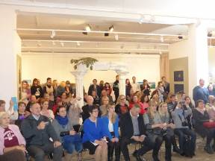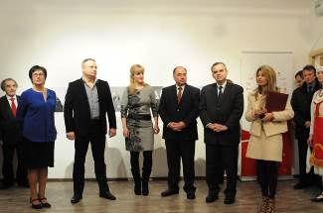

Выставка, которая продлится до 28 февраля 2016г., проводится по результатам одноименного Международного конкурса фотографии «Греция: мои мгновения счастья», организуемого Библиотекой имени Данте Алигьери, Греческим культурным центром и Фотоклубом "М-35" при галерее «На Каширке» и своей целью ставила как можно более комплексное знакомство с Грецией, ее историей и культурой, для всех, эллинов и филэллинов, кто любит нашу страну, сквозь призму фотокамеры.
Работы на конкурс принимались с 1 января по 30 сентября 2015 года.

В общей сложности в организационный комитет поступило 1930 работ от 415 участников из 12 стран (России, Греции, Латвии, Германии, Италии, Сербии, Украины, Беларуси, Кипра, Чехии, Казахстана, Молдовы). В результате тщательной работы высокопрофессионального жюри, было подобрано 109 фотографий, которые будут представлены вниманию посетителей на выставке.

Фотовыставка приурочена к Перекрестному 2016 Году России-Греции.

Сияющие радушные лица посетителей, заполнивших залы галереи «На Каширке», радость, веселье, непринуждённая улыбка, искренность и теплота, воцарившиеся в залах гармонично вписались с излучающими греческое солнце, греческий свет, греческий воздух, запахи и цвета фотографиями, сделанными искренней любовью к Элладе, стране непревзойденной природной красоты и уникального культурного наследия.

Церемонию награждения открыли директор Галереи «На Каширке» Людмила Михайловна Кузьмина, директор Греческого культурного центра Теодора Янници и заместитель директора Библиотеки «Данте Алигьери» Эдуард Михайлович Люшин, которые проинформировали посетителей об условиях конкурса и отклике общественности на него, подчеркивая при этом высокую художественную эстетику фотографий, пронизанных любовью к Греции, в сочетании с профессионализмом и талантом их авторов.

В своем приветствии Министр Посланник Посольства Греческой Республики в Российской Федерации Герасимос Даварис коснулся крепких историко-культурно-духовных уз и общих страниц истории и дружбы, связывающих сквозь столетия двух близких по духу, по ментальности, по мироощущению единоверных народов, россиян и греков.

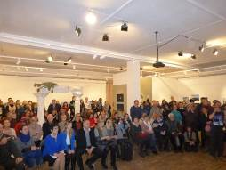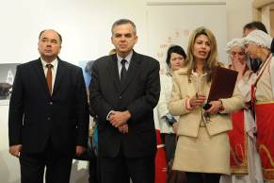
Церемония вручения призов. Слева направо: Поликарпос Эвстатиу, Герасимос Даварис, Теодора Янници

Церемонию открытия поприветствовало и высшее руководство Управы Галереи «На Каширке», которое отозвалось самыми теплыми словами о греко-российской дружбе, а также руководитель Отдела по Туризму Посольства Греции в Москве Поликарпос Эвстатиу, обративший внимание посетителей на то, что как 109 выставленные фотографии так и все, которые были поданы в рамках конкурса, а также приход такого количества гостей на открытие, дух радости и тепла, царившие в пространстве галереи, - все это и составляет понятие туризм.
Мы не можем не выразить свою истинную признательность и благодарность Отделу по туризму при Посольстве Греции в Москве, который поддержал нашу выставку и взял на себя расходы за печать и оформление фоторабот.

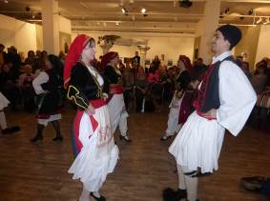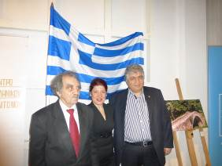
Далее последовало награждение лауреатов первых 10¸по мнению жюри, фоторабот, которое было обогащено концертной программой в исполнении Танцевального коллектива Греческого культурного центра-ГКЦ (худ. руководитель – Татьяна Черная, член Международного Союза Танца при ЮНЕСКО) и Вокального коллектива ГКЦ (худ. руководитель – Инесса Эфремиду, откомандированный из Греции педагог по линии Министерства образования Греческой Республики).

Открытие выставки почтило своим присутствием огромное количество людей, эллины и филэллины Москвы и регионов России, в том числе ведущие эллинисты, ведущие сотрудники РАН О.В. Соколовская (участвовала в фотовыставке и ее работа была выведена в список финалистов), Е.Б. Смилянская, академик Российской Академии Художеств Павлос Арзуманидис, историк, дипломат, ответственный секретарь Общества Дружбы России-Греции-Кипр АКДС «Филия» С.А. Пинчук-Галани, недавно прибывший в российскую столицу Архимандрит Синесий, руководитель Общества греков Воронежа Елена Колумби (тоже участвовала в конкурсе и ее работа вышла в число финалистов) и многие другие.

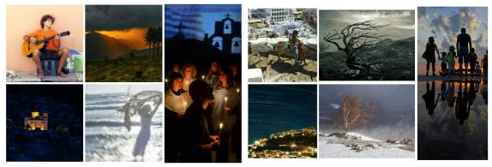

Первые 10 лучших работ, по вердикту жюри, следующие:
10) Ярин Юрий (Россия, Москва). Фото № 5.
9) Тарасовский Александр (Россия, Вологда). Метель. Горы Ворас.
8) Соколов Феликс (Россия, Нижний Новгород). Дыхание ветра.
7) Болдина Ирина (Россия, Москва). Керкира.
6) Свирский Олег (Россия, Москва). Зарисовка.
5) Патакос Михаил (Греция). Церковь.
4) Приз зрительских симпатий. Антонишкис Сергей (Россия, Санкт-Петербург). Амфисса вечером.
3) 3 место. Вишнякова Галина. (Россия, Москва) Закат в горах Пелопоннеса.
2) 2 место. Щеголихин Егор. (Россия, Республика Башкортостан, г.Белорецк) Звездная ночь.
1) 1 место. Касиктсис Никос (Греция). Закат в Салониках.

Лауреатам были вручены следующие призы:

1-е место: недельный круиз по греческим островам на яхте, любезно предоставленный компанией "MEDITERAN" http://mediteran.pro/ , президент которой Александр Астрихинский, горячий филэллин, вручая приз поделился с нами своей любовью к греческому морю, к греческому солнцу, а также еще раз проинформировал о проведенном с ГКЦ по его предложению Литературном Конкурсе «Страницы античности», подача заявок на который истекает 31 января с.г.

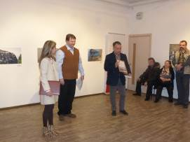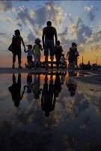

2-е место: два авиабилета в Грецию авиакомпанией «Ellinair», любезно предоставленные ведущим туроператором «Mouzenidis Travel».

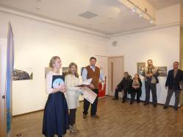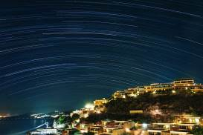

3-е место: недельное пребывание в 5-звездочной гостинице в Греции, любезно предоставленное Отделом по Туризму Посольства Греции в Москве и врученное руководителем Отдела Поликарпосом Эвстатиу.

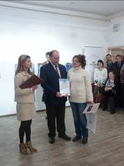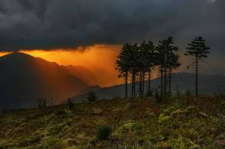

4-е, 5-е, 6-е места: подарочные сертификаты, любезно предоставленные ведущей российской обувной сетью «ЭКОНИКА», входящей в корпорация «НОВАРД», президент которой Андрей Андреевич Илиопуло является меценатом-учредителем и председателем правления Греческого культурного центра - ГКЦ.

Призерам также были вручены сертификаты на два лица на посещение нашего спектакля «Антигона» Софокла, - совместного проекта ГКЦ и Московского «Театра Луны», вошедшего в репертуар театра с февраля 2014 года и показывающегося на регулярной, ежемесячной основе.

Считаем целесообразным упомянуть, что в число финалистов попала фоторабота ведущего греческого режиссера-документалиста Христоса Каракасиса («Мост» в живописнейшей деревне Макриница в Пилионе, на земле Кентавров), а также вся композиция – 24 часа города Каламаты, сделанная Фотошколой города, которая и составила отдельную часть в большой выставке в пространствах Галереи «На Каширке». Прилагается более подробная информация об экспозиции Каламата-24:
«Первые фото-сутки города Каламаты стали реальностью:
24 фотографов,
24 части города,
24 часа.
24 человек попытались запечатлеть на своей пленке различные точки нашего города, как общеизвестные, в центре Каламаты. Так и менее и известные; своим особым взглядом они передают нам моменты из повседневной жизни города, из нашей жизни, но при этом передают и художественные образы.
Первая фотография была снята 25 мая 2013 года в 00:00 в историческом центре города, в частности на площади церкви Святых Апостолов (на этом месте 23 марта 1821 было начато национально-освободительное движение греческого народа), а последняя фотография была сделана 26 мая 2013, в 00:00, на возвышенности пригорода Верга с панорамным видом всего города Каламаты. Среди них различные места нашего города, блошиный рынок, пляж, парк, главные улицы и здания, порой наполненные людьми а порой переполненные спокойствием и тишиной.
Приглашаем Вас познакомиться с нашим городом!
Идея увидеть наш город в течение одного дня ...»

Церемония открытия фотовыставки завершилась дегустацией греческой кухни и греческого вина, любезно предоставленные компанией “GRECATERRA”.

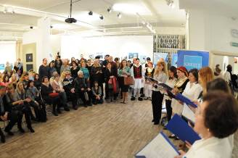

Также выставочный проект включает в себя экспозицию группы художников-керамистов из Москвы и Санкт-Петербурга. Для авторов, вдохновленных античным наследием Греции, мерилом совершенства росписи, композиции, линейной пластики является древнегреческая керамика: чернофигурные и краснофигурные сосуды, вазы, килики и лекифы. На выставке представлены керамическая скульптура, декоративные композиции, объекты, блюда, панно и сосуды из таких материалов как шамот, фарфор и фаянс.

Гости покидали пространство Галереи, переполненные радостью и теплом греческого солнца.
Прилагаются фотографии с церемонии награждения победителей и с открытия, а также дипломы лауреатов и полный список финалистов.
С уважением

Теодора Янници,
директор ГКЦ

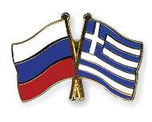

Μόσχα, 25 Ιανουαρίου 2016

Αγαπητοί φίλοι,

Ναι, το πραγματοποιήσαμε και αυτό!!!

Λούστηκε στο άπλετο φως της ηλιόλουστης Ελλάδας η κατάλευκη από το πυκνό χιόνι παγωμένη Μόσχα το βράδυ της Παρασκευής 22 Ιανουαρίου 2016, κατά την τελετή εγκαινίων της έκθεσης φωτογραφίας «ΕΛΛΑΔΑ: ΣΤΙΓΜΕΣ ΠΡΟΣΩΠΙΚΗΣ ΕΥΤΥΧΙΑΣ», που πραγματοποιήθηκε στις εγκαταστάσεις της Πινακοθήκης «Na Kashirke», εγκαινιάζοντας, παράλληλα, και το Αφιερωματικό Έτος Ελλάδας-Ρωσίας 2016

H έκθεση, η οποία θα διαρκέσει έως τις 28 Φεβρουαρίου 2016, αποτέλεσε αποκύημα του ομώνυμου Διαγωνισμού «ΕΛΛΑΔΑ: ΣΤΙΓΜΕΣ ΠΡΟΣΩΠΙΚΗΣ ΕΥΤΥΧΙΑΣ», που υπήρξε συνδιοργάνωση της Κεντρικής Βιβλιοθήκης της Μόσχας Νο 174 «Δάντε Αλιγκέρι», του Κέντρου Ελληνικού Πολιτισμού-Κ.Ε.Π. και της Φωτογραφικής Λέσχης "М-53" και είχε ως στόχο την, όσο το δυνατό, πληρέστερη γνωριμία με την ιστορία και τον πολιτισμό της Ελλάδας, ενώ απευθύνονταν σε Έλληνες και Φιλέλληνες, σε όλους όσους αγαπούν και ενδιαφέρονται για τη Χώρα μας.

Η περίοδος υποβολής των έργων διήρκεσε από 01 Ιανουαρίου έως 30 Σεπτεμβρίου 2015.

Η Οργανωτική Επιτροπή έλαβε συνολικά 1930 έργα από 415 συμμετέχοντες από 12 χώρες (Ρωσία, Ελλάδα, Λετονία, Γερμανία, Ιταλία, Σερβία, Ουκρανία, Λευκορωσία, Κύπρος, Τσεχία, Καζακστάν, Μολδαβία).
Μετά από πολύμηνη και επίπονη εργασία, η κριτική επιτροπή, που αποτελείται από επαγγελματίες του κλάδου, επέλεξε 109 φωτογραφίες, οι οποίες και εκτέθησαν στο πλαίσιο της εν λόγω έκθεσης.

Η λάμψη στα πρόσωπα των επισκεπτών, που κατέκλυσαν τους χώρους της γκαλερί, η χαρά, το ειλικρινές χαμόγελο, ο αυθορμητισμός, η ζεστασιά που επικράτησε στο χώρο ταυτίστηκε σρμονικά με τις απαστράπτουσες ελληνικό ήλιο, φως, αέρα, μυρουδιές και χρώματα φωτογραφίες, ακτινοβολώντας μία ανιδιοτελή αγάπη για την Ελλάδα, χώρα απαράμιλλου φυσικού κάλλους και μοναδικής πολιτισμικής κληρονομιάς.

Το κοινό καλωσόρισαν η διευθύντρια της Πινακοθήκης Λιουντμίλα Κουζμινά, η διευθύντρια του Κέντρου Ελληνικού Πολιτισμού Δώρα Γιαννίτση και ο υποδιευθυντής της Βιβλιοθήκης Ξένης Λογοτεχνίας «Δάντε Αλιγκέρι» Εντουάρντ Λιούσιν, οι οποίοι αναφέρθηκαν στο διαγωνισμό και τους όρους του, επισημαίνοντας, παράλληλα, την υψηλή αισθητική των φωτογραφιών, διάχυτων από αγάπη για την Ελλάδα, καθώς και τον επαγγελματισμό και το ταλέντο των δημιουργών τους.

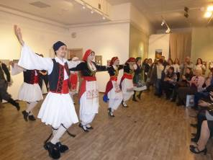

Στο χαιρετισμό του ο πρεσβευτής σύμβουλος της Πρεσβείας της Ελλάδας στη Μόσχα Γεράσιμος Ντάβαρης αναφέρθηκε στους ισχυρούς πολιτισμικούς και πνευματικούς δεσμούς των δύο ομόδοξων λαών, Ελλήνων και Ρώσων, τους οποίους συνδέουν κοινές σελίδες ιστορίας, κοινή κοσμοθεωρία, μακραίωνη φιλία.

Την εκδήλωση χαιρέτησε και η ανώτατη ηγεσία του Δημοτικού Διαμερίσματος, στο οποίο υπάγεται η Πινακοθήκη «Na Kashirke», που επίσης εξήρε την ισχυρή ελληνορωσική φιλία, καθώς και ο προϊστάμενος του Γραφείου Ε.Ο.Τ. Μόσχας, Πολύκαρπος Ευσταθίου, ο οποίος τόνισε ότι τόσο οι 109 φωτογραφίες που εκτίθενται στη δεδομένη έκθεση, αλλά και το σύνολο των συμμετοχών, η προσέλευση του κοινού, η ζεστασιά που διαπνέει τους χώρους της γκαλερί, όλα αυτά αποτελούν τουρισμό.
Σε αυτό το σημείο επισημαίνεται ότι το Γραφείο Ε.Ο.Τ. Μόσχας ενίσχυσε το όλο εγχείρημα, αναλαμβάνοντας το κόστος εκτύπωσης των φωτογραφιών για τις ανάγκες του στησίματος της Έκθεσης, την οποία και ενέταξε στο ετήσιο πρόγραμμα δράσεών του, δια τούτο εκφράζουμε στην ηγεσία και τα στελέχη του την ειλικρινή ευγνωμοσύνη μας για την εξαιρετική συνεργασία.

Ακολούθησε η τελετή απονομής των βραβείων στους δημιουργούς των δέκα καλύτερων, κατά την κρίση της κριτικής επιτροπής, φωτογραφιών, που εμπλουτίστηκε από καλλιτεχνικό πρόγραμμα από το Χορευτικό Συγκρότημα (επικεφαλής η Τατιάνα Τσόρναγια, μέλος της Διεθνούς Ένωσης Χορού της UNESCO) και τη Χορωδία του Κέντρου Ελληνικού Πολιτισμού (επικεφαλής η εν Μόσχα αποσπασμένη από το Υπουργείο Παιδείας και Θρησκευμάτων της Ελλάδας εκπαιδευτικός Ινέσσα Εφραιμίδου).

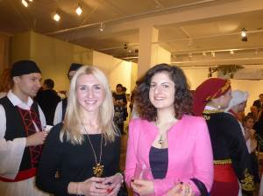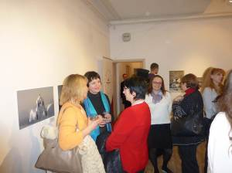

Τα εγκαίνια της έκθεσης τίμησε με την παρουσία του πλήθος κόσμου, Έλληνες και Φιλέλληνες, μεταξύ άλλων οι διακεκριμένοι ελληνιστές, ακαδημαϊκοί-ιστορικοί Όλγα Σοκολόβσκαγια (συμμετείχε στο διαγωνισμό και με φωτογραφία της, που αναδείχθηκε στους φιναλίστ), Γιελένα Σμιλιάνσκαγια, ο ομογενής ζωγράφος, μέλος της Ακαδημίας Καλών Τεχνών της Ρωσίας Πάβελ Αρζουμανίδης, ο ομογενής ιστορικός, διπλωμάτης, εκτελεστικός γραμματέας της Ένωσης Φιλίας Ρωσίας-Ελλάδας-Κύπρου Σεργκέι Πιντσούκ-Γαλάνης , ο προσφάτως αφιχθείς στη Μόσχας Πανοσιολογιότατος Πατέρας Συνέσιος, η πρόεδρος του Συλλόγου Ελλήνων της πόλης Βορόνεζ Έλενα Κολουμπή (επίσης προκρίθηκε στους φιναλίστ) κ.α.

H πρώτη δεκάδα των καλύτερων, κατά την κρίση της κριτικής επιτροπής, φωτογραφιών διαμορφώθηκε ως εξής:

10) Yarin Yuriy (Russia, Moscow). The Photo #5.
9) Tarasovskiy Alexandr (Russia, Vologda). The Snowstorm. The Mountains Voras.
8) Sokolov Felix (Russia, Nizhniy Novgorod). Breathing the wind.
7) Boldina Irina (Russia, Moscow). Kerkyra
6) Svirskiy Oleg (Russia, Moscow). The Sketch
5) Michael Patakos (Greece). The Church.
4) The people's choice award. Antonishkis Sergey. (Russia, Sankt-Petersburg) The Evening in Amfissa. – Εδικό βραβείο του κοινού.
3) Third place. Vyshnyakova Galina (Russia, Moscow) Sunset in the Mountains Peloponnesos.
2) Second place. Schegolihin Egor (Russia, Beloretsk). Starlight Night.
1) First place. Nikos Kasiktsis (Greece). Sunset in Thessaloniki.

Στους βραβευθέντες απονεμήθησαν τα εξής βραβεία:
1^{ο} βραβείο, εβδομαδιαία κρουαζιέρα στα ελληνικά νησιά από την εταιρεία "MEDITERAN" http://mediteran.pro/ , ο πρόεδρος της οποίας και ένθερμος Φιλέλληνας Αλεξάντρ Αστριχίνσκι, παραδίδοντας το βραβείο, αναφέρθηκε με μεγάλη αγάπη στην Ελλάδα, στον ελληνικό ήλιο και την ελληνική θάλασσα, αλλά και στο Λογοτεχνικό Διαγωνισμό, που δρομολόγησε ο ίδιος από κοινού με το Κ.Ε.Π. «Σελίδες αρχαιότητας», η υποβολή αιτήσεων στον οποίο λήγει στις 31/01/2016.

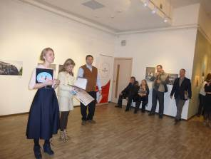

2^{ο} βραβείο - δύο αεροπορικά εισιτήρια με την αεροπορική εταιρεία «Ellinair» από την τουριστική εταιρεία «Mouzenidis Travel».

3ο βραβείο - διαμονή μίας εβδομάδας σε ξενοδοχείο 5 αστέρων στην Ελλάδα από το Γραφείο ΕΟΤ Μόσχας, το οποίο απένειμε ο διευθυντής του Γραφείου ΕΟΤ Μόσχας Πολύκαρπος Ευσταθίου.

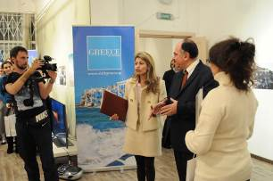
O Πολύκαρπος Ευσταθίου κατά την τελετή απονομής των βραβείων.

4^{ο}, 5^{ο}, 6^{ο} βραβεία – κάρτα δώρου από την αλυσίδα καταστημάτων υποδηματοποιίας «ECONIKA» του ομίλου εταιρειών «NOVARD», πρόεδρος της οποίας είναι το ιδρυτικό στέλεχος του Κ.Ε.Π. και πρόεδρος του Δ.Σ μας Ανδρέας Ηλιόπουλος.

Στους βραβευθέντες απονεμήθη επίσης πρόσκληση για δύο άτομα στην παράστασή μας «ΑΝΤΙΓΟΝΗ» του Σοφοκλή, που έχει ενταχθεί στο ρεπερτόριο του Θεάτρου της Μόσχας «Luna Theater» από το Φεβρουάριο του 2014 και παίζεται σε τακτική βάση.

Κρίνουμε σκόπιμο να αναφέρουμε ότι στους φιναλίστ του διαγωνισμού προκρίθηκε φωτογραφία του γνωστού Έλληνα σκηνοθέτη Χρήστου Καρακάση από τη μαγευτική Μακρινίτσα του Πηλίου, η οποία και στόλισε την Έκθεση, καθώς και το φωτογραφικό 24ωρο της Καλαμάτας, από τη Φωτογραφική Λέσχη Καλαμάτας, η οποία μόλις εντόπισε στο Διαδίκτυο το Διαγωνισμό το περασμένο καλοκαίρι απέστειλε την αίτηση συμμετοχής της. Αναλυτικότερα, η φωτογραφική Λέσχη Καλαμάτας απέστειλε 24 φωτογραφίες της πόλης, που τραβήχθησαν σε διάστημα 24ώρου, οι οποίες και αποτέλεσαν ειδική υποενότητα της Έκθεσης.
Κατωτέρω παρατίθεται το συνοδευτικό κείμενο του φωτογραφικού καλαματιανού 24ώρου από τη Φωτογραφική Λέσχη Καλαμάτας.
Το πρώτο Φωτογραφικό 24ώρο της Καλαμάτας είναι γεγονός :
24 φωτογράφοι,
24 σημεία της πόλης,
24 ώρες.
24 άτομα προσπαθήσαν να αποθανατίσουν με τον φακό τους σημεία της Πόλης μας, γνωστά, κεντρικά αλλά και μη, με την δική τους ξεχωριστή ματιά, στιγμές από την καθημερινότητας μας , από την ζωή μας αλλά και εικόνες δημιουργημένες .
Ξεκινώντας η πρώτη φωτογραφία στις 00:00 την 25 Μαΐου 2013 στο Ιστορικό Κέντρο και συγκεκριμένα στους Αγ. Αποστόλους και κλείνοντας στις 00:00 την 26 Μαΐου με μια Φωτογραφία όλης της Καλαμάτας από τη Βέργα. Ανάμεσά τους διάφορα σημεία όπως η λαϊκή αγορά, η παραλία, το πάρκο κεντρικοί δρόμοι αλλά και κτίρια κάποιες στιγμές γεμάτα με κόσμο και κάποιες γεμάτα ηρεμία.
Ελάτε να τα γνωρίσουμε!
Μια ιδέα για να δούμε την Πόλη μας κατά τη διάρκεια μιας μέρας ...
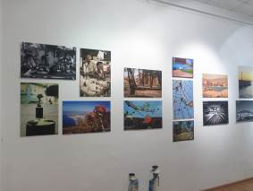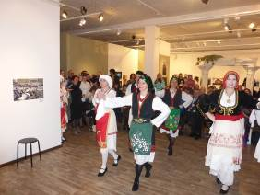
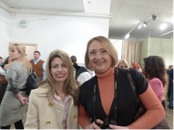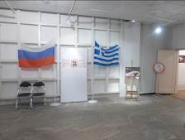
Δώρα Γιαννίτση, Έλενα Κολουμπή

Ταυτόχρονα εγκαινιάστηκε και θα λειτουργήσει έκθεση κεραμικών από καλλιτέχνες της Μόσχας και της Αγίας Πετρούπολης, που αντλούν έμπνευση από μοτίβα της αρχαίας ελληνικής τέχνης.

Η εκδήλωση εγκαινίων της Έκθεσης ολοκληρώθηκε με γευσιγνωσία ελληνικούς κουζίνας και ελληνικού κρασιού, με την ευγενική προσφορά της εταιρείας “GRECATERRA”.

Ο κόσμος αποχωρούσε από την γκαλερί ακτινοβολώντας θέρμη και ευτυχία

Επισυνάπτονται φωτογραφίες από την τελετή εγκαινίων, καθώς και τα διπλώματα των νικητών και η τελική λίστα των συμμετεχόντων στον τελικό.

Επίσης επισυνάπτονται παραπομπές στο Διαδίκτυο και σε ΜΜΕ για την εν λόγω έκθεση – также прилагаются ссылки на различные СМИ по фотовыставке:

http://kultura.mos.ru/presscenter/news/detail/2444173.html
https://www.mos.ru/calendar/event/11859088

http://elru2016.gr/ru/content/greciya-moi-mgnoveniya-schastya-vystavka-fotografii-v-moskve
http://cultobzor.ru/2016/01/gretsiya-moi-mgnoveniya-schastya/
http://www.afisha.ru/exhibition/150083/
http://www.ugorizont.ru/2016/01/21/luchshie-rabotyi-vyistavki-gretsiya-moi-mgnoveniya-schastya-pokazhut-moskvicham/
http://www.pontos-news.gr/ru/article/145814/greciya-moi-mgnoveniya-schastya-fotovystavka-v-moskve
http://gallerix.ru/pr/vystavka-greciya-moi-mgnoveniya-schastya/
http://club.foto.ru/guide/event.php?event_id=3206
http://www.nobility.ru/rus/invitation/2016/01/22/invitation_52.html
http://www.ilovegreece.ru/news/culture/grecija-mgnovenija-schastihja-kotorye-vsegda-s-toboj

Με εκτίμηση

Δώρα Γιαννίτση,
διευθύντρια Κέντρου Ελληνικού Πολιτισμού

